OOO «ЛАМЕТ»
Лазеры и метрология
LAMET Ltd
Lasers & Metrology
107014, Москва,
3-я Сокольническая ул., д.1, 120
тел.: (495) 490-90-10 факс: (499) 269-65-55
107014, Moscow
3 Sokolnicheskaya street, 1, 120
tel.: (495) 490-90-10 fax: (499) 269-65-55

Преобразователь лазерного излучения термоэлектрический ПТ3-4

ИВПС.203581.135 ПС зав. № 534

Паспорт

1 Общие указания
Настоящий документ объединяет паспорт, техническое описание и инструкцию по эксплуатации преобразователя лазерного излучения термоэлектрического ПТ3-4 (далее по тексту – Преобразователя).
Паспорт входит в комплект поставки Преобразователя и должен постоянно находиться с ним.

2 Назначение
Преобразователь ПТ3-4 предназначен для преобразования лазерного излучения непрерывных, импульсных и импульсно-периодических лазеров технологического, лабораторного и специального назначения в электрический сигнал. При работе совместно с Регистратором РИЦ822 Преобразователь обеспечивает измерение мощности и энергии импульсов лазерного излучения, в том числе в частотном режиме.

3 Основные технические характеристики

Спектральный диапазон (мкм) * |  |  | 2 … 14
Апертура (мм) |  |  | Ø 40
Диапазон измерения мощности излучения** (Вт) |  |  | 20 ÷ 10⁴
Диапазон измерения энергии излучения** (Дж) |  |  | 20 ÷ 3·10⁴
Максимальная допустимая плотность мощности (Вт/см²)  при времени воздействия (с) | 100  ≥100 | 10³  1 | 10⁴  10⁻² | 10⁵  10⁻⁴ | 10⁶  10⁻⁶ | 10⁷  10⁻⁸
Коэффициент преобразования на длине волны 10,6 мкм:  при измерении мощности с РИЦ822 (ЕМР/Вт)  при измерении энергии с РИЦ822 (ЕМР/Дж) |  |  | 2,32  580003
Длительность импульсной характеристики, не более (с) |  |  | 0,1
Основная относительная погрешность (%)………………… |  |  | 10
Габаритные размеры (мм) …………………………………... |  |  | 206х188х125
Масса (кг)…………………………………………………… |  |  | 1,7
*Преобразователь прокалиброван на длине волны 10,6 мкм. На других длинах волн Преобразователь может быть использован для относительных измерений (определение временных зависимостей, пропускания материалов и светофильтров и пр.).
**Указаны полные диапазоны измерения, однако измерение мощности возможно только при длительности импульса более 0,5 с, а измерение энергии обеспечивается только при условии, что выходной сигнал Преобразователя в результате действия импульса излучения не достигает уровня насыщения (32768 ЕМР). Преобразователь является чувствительным прибором. Во избежание влияния изменений внешней облученности рекомендуется периодическое измерение фонового выходного сигнала.

4 Комплектность

4.1. Преобразователь лазерного излучения термоэлектрический ПТ3-4 зав. № 534.
4.2. Адаптер ~220 В, 50 Гц/=5 В (для зарядки внутреннего аккумулятора).
4.3. Защитная крышка.
4.4. Кабель «ПТ3-4 – РИЦ822»
4.5. Паспорт.
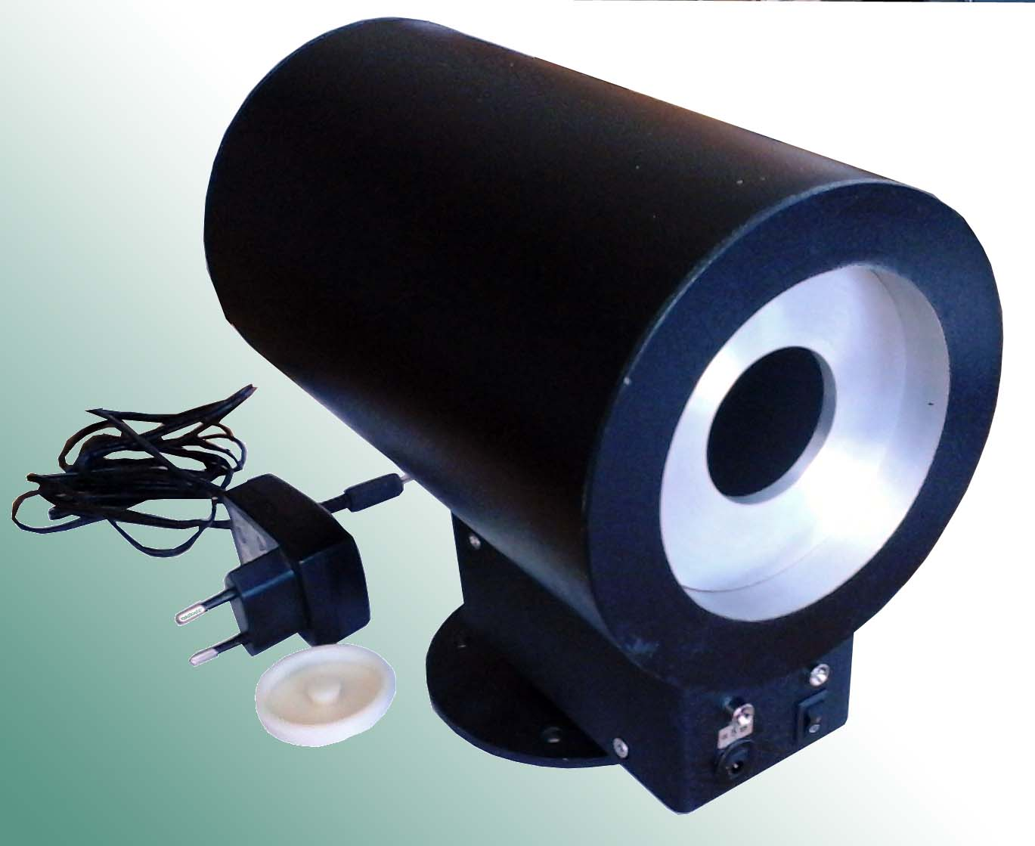
5 Устройство и принцип действия

Конструктивной основой Преобразователя является полый металлический корпус, внутренние поверхности которого диффузно отражают падающее на них излучение. Измеряемое лазерное излучение (в отличие от фонового) первоначально падает строго на заднюю стенку корпуса. Часть отраженного от стенок излучения поступает на четыре термоэлектрических приемника, расположенных внутри корпуса вокруг приемной апертуры. Сигналы приемников усиливаются и суммируются, образуя тем самым общий сигнал, пропорциональный мощности излучения, поступившего во внутренний объем (как лазерного, так и фонового). Мощность лазерного излучения определяется по разности сигналов (суммарного и фонового).

Под корпусом расположен блок питания и обработки сигнала. На блоке расположены: гнездо для подключения адаптера, тумблер включения, выходной разъем типа РС4ТВ, два сигнальных светодиода (красный и зеленый).
Преобразователь работает как от сети ~220 В, 50 Гц (через адаптер), так и от встроенного аккумулятора Li-ион. В заряженном состоянии при включении тумблера мигает зеленый светодиод. При разрядке аккумулятора Преобразователь некоторое время остается в работоспособном состоянии, но требует подзарядки – об этом сигнализирует мигание красного светодиода. Зарядка аккумулятора осуществляется с помощью адаптера, входящего в комплект Преобразователя. При подключении адаптера красный светодиод гаснет. В процессе зарядки зеленый светодиод светится постоянно, а при достижении необходимого уровня начинает мигать.

6 Указания по эксплуатации и хранению.

6.1. Эксплуатацию и хранение Преобразователя следует производить в интервале температур от +10 до +30 °С и относительной влажности воздуха до 80 % при температуре 20 °С.
6.2. Преобразователь необходимо оберегать от механических повреждений и каких-либо загрязнений внутреннего объема. В нерабочем состоянии Преобразователь всегда должен быть закрыт защитной крышкой.
6.3.Преобразователь имеет три резьбовых установочных отверстия: М6, М8 и 1/4 дюйма.
6.4.Преобразователь должен устанавливаться в месте, свободном от пыли, защищенном от электромагнитных помех, источников посторонних тепловых возмущений, а также от прямого солнечного излучения. По окончании работ необходимо закрывать входное окно Преобразователя защитной крышкой.

7 Указания мер безопасности.

При работе с Преобразователем необходимо руководствоваться правилами ПТЭ и ПТБ, санитарными нормами и правилами устройства и эксплуатации лазеров.

8 Порядок работы

Перед началом работ необходимо ознакомиться с настоящим документом и паспортом Регистратора РИЦ822.
8.1. Установить Преобразователь таким образом, чтобы ось падающего оптического пучка проходила через центр его приемной апертуры, составляя с осью Преобразователя угол не более 5 градусов, и пучок измеряемого излучения полностью укладывался в пределы задней диффузно отражающей стенки корпуса.
8.2. Подключить Преобразователь к выбранному каналу Регистратора РИЦ822 и ввести в соответствующие поля панели «Параметры эксперимента» значения чувствительности, указанные в настоящем Паспорте.
При этом в случае необходимости измерения энергии импульсов дополнительно выполнить следующие операции:
- установить в панели «Параметры эксперимента» вариант измерения энергии «По площади» и указать паспортное значение чувствительности (для периода измерений 4мкс);
-установить время измерений «До пуска» не менее ожидаемой длительности импульса;
-установить время измерений «После пуска» не менее двух ожидаемых длительностей импульса или двух длительностей импульсной характеристики Преобразователя (большей из этих величин);
-установить период измерений 4 мкс.
Примечание:В случае, если ожидаемая длительность импульса находится в пределах 1…10 с, то следует установить в панели «Программа эксперимента» период оцифровки 100 мкс, а в панели «Параметры эксперимента» значение чувствительности, в 25 раз меньшее паспортного.
8.3.Согласно Паспорту Регистратора РИЦ822 зафиксировать сначала сигнал фонового, затем сигнал суммарного излучения и определить значения измеряемых параметров (мощности, средней мощности или энергии импульсов лазерного излучения).

9 Гарантии изготовителя (поставщика)

9.1. Изготовитель гарантирует работоспособность и соответствие основных характеристик преобразователя лазерного излучения термоэлектрического ПТ3-4 значениям, указанным в разделе 3 настоящего документа при соблюдении потребителем указаний по эксплуатации и хранению.
9.2. Гарантийный срок эксплуатации 1 год. Гарантийная наработка 2000 часов в пределах гарантийного срока эксплуатации.
9.3. Изготовитель производит безвозмездный ремонт или замену Преобразователя в течение оговоренного выше срока по дефектам, возникшим по вине изготовителя.

10 Свидетельство о приемке

Преобразователь лазерного излучения термоэлектрический ПТ3-4 зав. № 534 признан годным к эксплуатации.

Генеральный директор ООО «ЛАМЕТ»

____________________ Рузин М.В.

М.П. «____» _____________ 2016 г.

